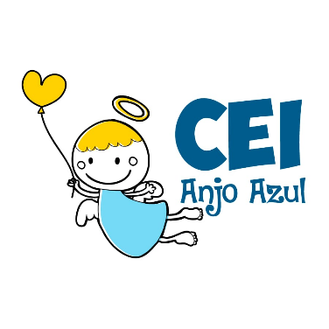

CENTRO DE EDUCAÇÃO INFANTIL ANJO AZUL
Rua 31 de Março/nº 1508
Lacerdópolis – SC
CEP: 89660 000
Fone: (49) 3552 0279
Coordenadora: Marizane Dall’Orsoletta
E mail: ceianjoazullacerdopolis@gmail.com
Blog: www.ceianjoazul.blogspot.com

ARTES – PROFESSORA ANA CAROLINE
SEMANA: 15/06 Á 19/06
( 2 HORAS SEMANAIS- PLATAFORMA/WHATSAPP)
PRÉ l
SUGESTÃO DE ATIVIDADE
OLÁ QUERIDAS CRIANÇAS!
ARTE COM JORNAL
VAMOS FAZER ESSA SEMANA UMA ATIVIDADE USANDO JORNAL.
OLHE NOS EXMPLOS QUANTOS ANIMAIZINHOS PODEMOS CRIAR USANDO JORNAL E TINTA GUACHE.
COM AJUDA DA FAMÍLIA ESCOLHA UM ANIMALZINHO PARA FAZER.
QUERO VER AS FOTOS DE COMO FICOU!
MUITOS ABRAÇOS VIRTUAIS E ÓTIMA SEMANA À TODOS!!

